**Бусел (Шур) Марута (Busłowa Maruta z Szurow)**

8 ноября 1789 г – венчание с Асипом Буслом (НИАБ 136-13-894, лист 68, №10/1789-б (ориг)).

**НИАБ 136-13-894:** Лист 68. **Метрическая запись №10/1789-б (ориг).**

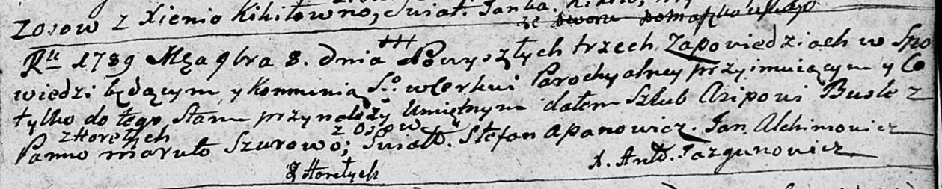

Дедиловичская Покровская церковь. 8 ноября 1789 года. Метрическая запись о венчании.

Busla Asip – жених, с деревни Горелое.

Szurowa Maruta – невеста, с деревни Осово.

Apanowicz Stefan – свидетель.

Alchimowicz Jan – свидетель.

Jazgunowicz Antoni – ксёндз.